**M2对讲模块规格书**



DMR数字对讲模块

www.camelradio.com

**致客户**

非常感谢您对我们产品的青睐！本规格书旨在让您快速掌握本产品的使用，了解产品详细功能与操作。为了避免因不当操作而给您带来身体伤害或财产损失，请于使用本产品前详细阅读。

本规格书适用于以下模块：

DMR数字对讲模块M2

楷盟无线，推动行业技术进步！

**免责声明**

我们在编制说明书过程中力求内容完整性与准确性，但对于可能出现的错误或疏漏，我司不承担任何责任。

**射频辐射信息**

射频是指可以辐射到空间的电磁频率，是通讯广泛使用的一种技术，产品在使用过程中会产生一定的射频辐射。

**符合指标**

本产品符合ETSI-TS102 361-1/-2。

目录

**功能说明** **2**

**使用框图** **2**

**产品优势 2**

**指标 3**

**结构示意图** **4**

**管脚定义 4**

**指令集 6**

**工作流程图 9**

**参考文档 9**

**功能说明**

本模块是我一款针对消费级应用而研发的一款高性价比数字对讲机模块，兼容传统模拟制式和最新DMR制式。具备AT指令集，可以方便的和外部主控端配合完成DMR或FM对讲功能，便于集成到客户设备中。

**使用框图**

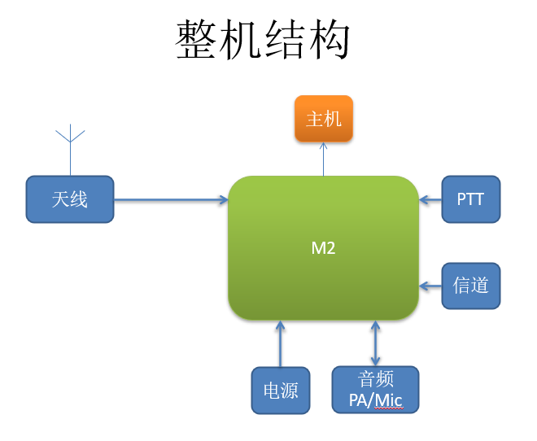

绿色部分都由楷盟提供，蓝色是需要用户提供的外围元件；

橙色模块可选，视情况而定。

模块已经具备完整的射频收发和FM/DMR基带处理能力，用户只需要提供外部电源、音频放大、天线即可构成FM/DMR双模对讲机。同时留有PTT、16信道旋钮和AT指令接口，方便不同应用场景选配。当用AT指令控制模块时，信道旋钮可以省略。

**产品优势**

1、模拟和数字模式；支持模拟宽窄带、亚音、数字亚音，支持数字个呼、组呼和全呼。

2、支持DMR异频、同频中继台；支持FM异频中继台。

3、启动速度快，0.5秒开机，满足应急需求。

4、业界最优功耗，优秀电池表现。模拟模式待机13mA，数字模式16mA。

**指标**

|  |  |  |  |  |  |
| --- | --- | --- | --- | --- | --- |
| 一般规格 | | | | | |
| 频率范围 | 409-410MHz/424-449MHz/462-468MHz | 信道容量 | 2400 | | |
| 协议 | DMR/FM | 工作电压 | 3.6V~4.2V | | |
| 电流 | <16mA @ DMR待机  <0.4A @ DMR发射 | 工作温度 | -20℃～ +50℃ | | |
| 天线阻抗 | 50Ω | 接口 | Audio/CH16编码 | | |
| 音频输出 | 100mV | 重量 | 1.5g | | |
| 尺寸 | 17*28*3.2mm | ESD | 2KV | | |
| 发射机规格 | | | | | |
| 信道带宽 | 12.5KHz/25KHz | 调制频偏 | | 2.5KHz@12.5KHz | |
| 频率精度 | ±1.0ppm | 空闲功率 | | TDMA≦-57dBm | |
| 发射功率 | <0.5W | 音频响应 | | +1dB~-3dB | |
| FM 噪声 | -40dB@12.5KHz | DMR FSK 误差 | | ≤5% | |
| EMI | -36dBm@<1GHz  -30dBm@>1GHz | 数字协议规范 | | ETSI TS 102 361-1(-2选配) | |
| 邻道功率 | -65dB @12.5kHz | 发射BER | | <0.1% | |
| FM 调制 | 11K0F3E @12.5KHz 16K0F3E @25KHz | 数字调制 | | 12.5KHz(data):7K60FXD  12.5KHz(voice):7K60FXW | |
| 接收机规格 | | | | | |
| 信道带宽 | 12.5KHz/25KHz | 频率精度 | | | ±1.0ppm |
| 共信道抑制 | -12dB | FM 灵敏度 | | | -122dBm(12dB SINDA) |
| 互调 | 65dB | 数字 灵敏度 | | | -116dBm @ BER=1% |
| 杂散响应 | 85dB | 邻道选择性 | | | ETSI:60dB |
| 音频失真 | ≤3% | 音频响应 | | | =1~-3dB |

**结构示意图**

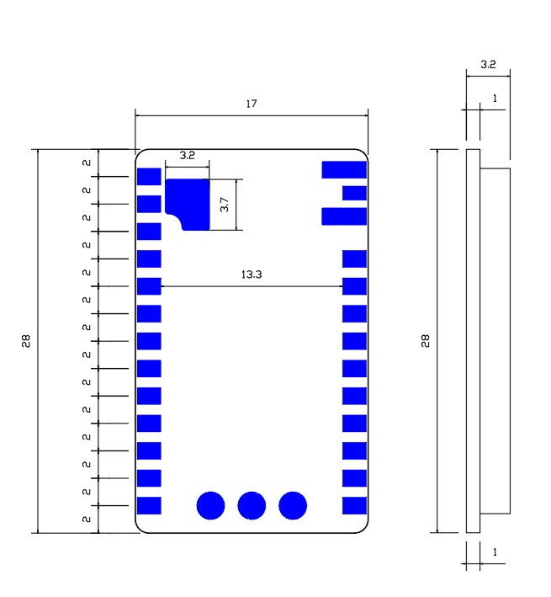

顶视示意图

左上角为1脚，2、3、4…引脚逆时针排列。17mm*28mm*3.2mm尺寸，单面布局，反面没有器件。客户PCB上，靠近模块的表层有限制区域要铺完整地，不能走信号线或打信号过孔，建议打地孔。

注：模块含屏蔽罩时厚度3.2mm，公差±0.1mm。详细尺寸可向我司索取dxf格式文件和封装库文件。

**邮票孔接口管脚定义**

|  |  |  |  |  |
| --- | --- | --- | --- | --- |
| 序号 | 管脚名称 | 属性 | 规格 | 备注 |
| 1 | VBAT | I | 3.7V~4.2V（1A电流容量） | 功放电源 |
| 2 | GND |  | 接地 |  |
| 3 | NC |  | 悬空 |  |
| 4 | GND |  | 接地 |  |
| 5 | NC |  | 悬空 |  |
| 6 | GND |  | 接地 |  |
| 7 | AUDIO_IN | I | 50mVpp | <100mV |
| 8 | AUDIO_OUT | O | 100mVpp |  |
| 9 | GND |  | 接地 |  |
| 10 | 1V8 | I | 1.8V | Note2 |
| 11 | EN_D1 ① | I | 0或3.3V | 信道编码b1 |
| 12 | EN_D2 ① | I | 0或3.3V | 信道编码b2 |
| 13 | EN_D4 ① | I | 0或3.3V | 信道编码b4 |
| 14 | /PTT_RXD | I | 串口输入+PTT信号 | PTT低有效 |
| 15 | TXD | O | 串口输出 |  |
| 16 | G_LED | O | 接收信号指示 | 高有效 |
| 17 | EN_D8 ① | I | 0或3.3V | 信道编码b8 |
| 18 | R_LED | O | 发射信号指示 | 高有效 |
| 19 | PTT | I/O | 备用PTT输入 | 高有效 |
| 20 | MUTE | O | 喇叭使能 | 高有效 |
| 21 | 3V3 | I | 3.3V | Note2 |
| 22 | GND |  | 接地 |  |
| 23 | GND |  | 接地 |  |
| 24 | GND |  | 接地 | GND |
| 25 | ANT② | RF | 射频天线口 | 50欧阻抗 |
| 26 | GND③ |  | 接地 | PA地焊盘 |

1. 11、12、13、17脚**如果未用到**，**请分别接H、L、H、L电平逻辑。**真值表如下：

|  |  |
| --- | --- |
| 信道号码 | D8 D4 D2 D1构成的8421码HEX值 |
| 1 | 0x5 |
| 2 | 0x1 |
| 3 | 0xa |
| 4 | 0x6 |
| 5 | 0xc |
| 6 | 0x8 |
| 7 | 0x3 |
| 8 | 0x7 |
| 9 | 0xf |
| 10 | 0xd |
| 11 | 0x0 |
| 12 | 0x2 |
| 13 | 0xe |
| 14 | 0x4 |
| 15 | 0x9 |
| 16 | 0xb |

1. 配套天线规格推荐：

频率范围：400-470MHz；

VSWR < 2.5；

额定功率>1W；

阻抗：50欧。

1. 必须良好焊接主板地。

**指令集**

指令经UART口收发，N81格式，波特率为115200，3.3v电源域。

指令格式统一为：AT+CMD+<DATA>CS，其中‘AT+’是固定开头，CMD是命令字段，DATA部分是可选的命令参数，‘CS’是校验值。**其中AT、CMD、DATA中间的‘+’不能缺少，值为16进制值2B。**

计算校验结果CS时，从首字节‘A’开始到<DATA>的最后一个字节累加，累加结果取最低字节，参考如下函数

/**

* @brief calculate checksum

* @param

* @param

* @retval

*/

uchar checksum(uchar *str, uchar len)

{

uchar checksum,i;

checksum = 0;

for(i=0; i<len; i++)

{

checksum += *(str+i);

}

return checksum;

}

指令汇总如下表：

|  |  |  |  |
| --- | --- | --- | --- |
| 指令功能 | CMD字段 | DATA | 返回值说明 |
| 设置信道号码（掉电不保存） | StChannl | 2字节数据代表信道号码，01~16的ASCII码。对应信道旋钮的1~16。 | CMD DONE!-->正确执行； CMD INVALID!  -->命令参数错误，放弃执行； |
| 设置静噪（掉电保存） | StSqLvel | 1字节数据代表静噪等级，0~9的ASCII码。静噪等级越高越能减少噪声干扰，但也会缩短接收距离。 | CMD DONE!-->正确执行； CMD INVALID!  -->命令参数错误，放弃执行； |
| 设置输出音量（衰减值）（掉电保存） | StSpkLvl | 1字节数据代表输出音量衰减等级，3~9的ASCII码。等级越高音量越小。注意:衰减量过小会造成失真度提高.开机默认第4级。 | CMD DONE!-->正确执行； CMD INVALID!  -->命令参数错误，放弃执行； |
| 设置色码（掉电不保存） | StColorC | 2字节数据代表色码，每字节是0~9的ASCII码。 | CMD DONE!-->正确执行； CMD INVALID!  -->命令参数错误，放弃执行； |
| 读取接收信号强度 | RdRssInf | 无 | InfOfRss=dat（dat是16bit无符号数值，典型范围80-300）  CMD DONE!-->正确执行； CMD INVALID!  -->命令参数错误，放弃执行；**备注2** |
| 读取本机地址（DMR模式） | RdAddrss | 无 | InfOftID=dat（dat是8个数字的ASCII码，高位在前）  CMD DONE!-->正确执行； CMD INVALID!  -->命令参数错误，放弃执行； |
| 读取软件版本号 | RdSwVrsn | 无 | InfOftSV=dat（dat是16字节字符串）  CMD DONE!-->正确执行； CMD INVALID!  -->命令参数错误，放弃执行； |
| 上报呼入电话（DMR） | InfIncmm | 接到来电主动上报。 B0-B2为源地址（实际地址=B0*65536+B1*256+B2），B3为呼叫类型 （0：组呼，3：个呼，255：全呼） | 接收到来电自动上报（仅DMR信道）。MUTE管脚会同步拉高。 |
| 上报呼入电话（FM） | AudioStt | 无 | MUTE管脚会同步拉高。 |
| 上报来电结束 | AudioEnd | 无 | MUTE管脚会同步拉低。 |
| 上报启动完成 | SYSREADY | 无 | 本指令无校验字节。收到本指令100ms后可对模块进行各种配置。 |
| 上报载波锁定（繁忙锁定） | CarrLock | 无 | 本指令无校验字节。当前发射任务取消。 |
| 上报DMR中继接入失败 | RPactLMT | 无 | 本指令无校验字节。当前发射任务取消。 |

AT指令举例：

把喇叭音量等级设置为3（十进制）：AT+StSpkLvl+3。指令中都是字符（ASCII），其中‘+’号不能少。

**工作流程图**

等待串口启动完成报告

AT+SYSREADY

配置接收、发射模块信道参数

待机（等待呼叫）

开机

启动呼叫？叫？

拉低/PTT_RXD

否

是

结束呼叫？

是

否

拉高/PTT_RXD

**参考文档**

模块应用手册note2（供电要求）

模块应用手册note6（PCB设计要求）